Методическая разработка открытого занятия
по теме «Приготовление мучных кондитерских изделий из слоеного теста»
в рамках регионального этапа Всероссийского конкурса профессионального мастерства «Мастер года»

Кочурова Наталья Александровна,
мастер производственного обучения
БПОУ УР «Ижевский техникум индустрии питания»

Рабочая программа: Профессиональный модуль ПМ.04 Термическая обработка теста и отделка поверхности хлебобулочных изделий основной профессиональной образовательной программы подготовки квалифицированных рабочих, служащих по профессии 19.01.04 Пекарь / Автор Кочурова Н.А. - Ижевск, 2021.
Цель занятия: сформировать первоначальные профессиональные умения по приготовлению мучных кондитерских изделий из слоеного теста.
Задачи:
1. Обучить приготовлению мучных кондитерских изделий из слоеного теста.
2. Способствовать умению организации собственной деятельности, исходя из цели и способов ее достижения.
3. Формировать умения взаимодействовать в парах и осуществлять самооценивание результатов своей деятельности.
Тип: формирование первоначальных профессиональных умений
Форма проведения: практическое занятие.
Оборудование и инвентарь: компьютер педагога, подключенный к сети Интернет; телевизор; рабочие столы, конвекционные печи (пароконвектомат), холодильное оборудование, противни, одноразовые емкости, ножи, тарелки, лопатки, сито, кисти силиконовые, силиконовые коврики, рукавицы для выемки из печи, перчатки
Программное обеспечение: MS PowerPoint, Windows media плеер.
Материалы: алгоритм работы, оценочные листы, карандаши
Сырье: слоеное пресное тесто, яичная смазка, сахарная пудра, мак

Планируемые результаты обучения
Формируемые ОК,ПК | Показатели сформированности компетенции | Планируемый уровень достижения результатов обучения
ПК 3.3. Производить разделку мучных кондитерских изделий из различных видов теста. | Умеет производить разделку мучных кондитерских изделий, вырабатываемых без крема. | 2 уровень - репродуктивный
ПК 3.5. Производить укладку сформованных полуфабрикатов на листы. | Умеет укладывать сформованные полуфабрикаты на листы | 2 уровень -репродуктивный
ПК 4.5. Контролировать и регулировать режим приготовления мучных кондитерских изделий. | -Умеет выпекать мучные кондитерские изделия;  -Умеет оценивать качество выпеченных изделий по органолептическим показателям. | 2 уровень -репродуктивный
ПК 4.6. Обслуживать печи, духовые шкафы и другое оборудование для выпекания. | Умеет обслуживать печи, духовые шкафы и другое оборудование для выпекания. | 2 уровень - репродуктивный
ОК 1. Понимать сущность и социальную значимость своей будущей профессии, проявлять к ней устойчивый интерес. | - Демонстрирует интерес к профессии в процессе занятия;  - Имеет высокую мотивацию к выполнению профессиональной деятельности | 2 уровень - репродуктивный
ОК 2. Организовывать свою собственную деятельность, исходя из цели и способов ее достижения, определенных руководителем. | - Определяет цели и порядок работы в соответствии с технологическим процессом;  - Рационально распределяет время при выполнении работ;  - Выбирает технологическое оборудование и производственный инвентарь;  - Поддерживает санитарные нормы на рабочем месте в соответствии с требованиями;  - Соблюдает требования охраны труда и безопасности при проведении работ в соответствии с установленной нормативно- технической документацией;  - Организует рабочее место в соответствии с нормативной документацией и требованиями технологии выполнения работ;  -Способен организовывать собственную деятельность исходя из цели и способов ее достижения;  - Осуществляет необходимый самоконтроль за исполнением работы. | 2 уровень - репродуктивный
ОК 3. Анализировать рабочую ситуацию, осуществлять текущий и итоговый контроль, оценку и коррекцию своей собственной деятельности, нести ответственность за результаты своей работы. | - Демонстрирует способность принимать решения в стандартных и нестандартных ситуациях и нести за них ответственность;  - ориентируется на результат выполнения профессиональных задач;  - Проводит оценивание, самоанализ и коррекцию результатов собственной работы. | 2 уровень - репродуктивный
ОК4. Осуществлять поиск информации, необходимой для эффективного выполнения профессиональных задач. | - Анализирует информацию;  - Работает по алгоритму. | 2 уровень - репродуктивный
ОК6. Работать в команде, эффективно общаться с коллегами, руководством, клиентами. | - Взаимодействует с обучающимися, мастером в ходе занятия;  - Соблюдает этические нормы общения при взаимодействии с обучающимися и мастером. | 2 уровень - репродуктивный

Ход занятия

Этап | Время | Содержание | Методические указания
Организационный момент | 1 мин | Добрый день, уважаемые студенты! Меня зовут Наталья Александровна, я мастер производственного обучения Ижевского техникума индустрии питания, обучаю студентов профессии пекарь, кондитер. На своих первых занятиях всегда спрашиваю студентов, а сейчас спрошу вас: «Как вы думаете, что входит в профессиональную деятельность кондитера?» (обучающиеся называют приготовление пирожных, тортов, декорирование и т.д.). Вы правы, все это и многое другое является деятельностью кондитера. Надеюсь, Вы, как и я, любите сладкое, вижу, что у вас прекрасное настроение, и мы начинаем.
Мотивационно-целевой | 3 мин | Я предлагаю вам посмотреть небольшой видеоролик (25 сек) и высказать предположения о теме занятия (пирожные, торты, слоеное тесто, приготовление, слойки)  Молодцы! Тема нашего занятия «Приготовление мучных кондитерских изделий из слоеного теста».  -Как вы сами только что озвучили, мы будем готовить изделия из слоеного теста. Что нам для этого понадобится? Что мы будем делать? (нужно сырье, инструменты, оборудование, организовать рабочее место, выпечка, украшение, дегустация…)  -Вот мы с вами и сформулировали цель и задачи нашего занятия.  Сегодня я предлагаю вам попробовать себя как в роли кондитера, так и в роли эксперта по оценке кондитерских изделий. Согласны? Начинаем!  -Какие вы знаете виды изделий из слоеного теста? (торты, пирожные, печенье).  -Какие формы изделий вам встречались? (язычки, ромбики, цветочки и т.д.).  -Чем можно декорировать слоеные пирожные? ( сахарный песок, пудра, орехи, мак).  -С какими наполнителями (крем, фрукты, повидло) Молодцы! | Видео-фрагмент  1 слайд - приготовление мучных кондитерских изделий из слоеного теста  2 слайд - цель, задачи
Ориентировочный | 5 мин | Сейчас я вам покажу несколько видов разделки слоек, начиная от простого и заканчивая конкурсным заданием WS. Предлагаю смотреть внимательно, так как впереди у вас самостоятельная работа по приготовлению слоек.  Перед началом работы я протерла стол, вымыла руки.  Для организации работы нам понадобится определенное оборудование и инструменты:  печь конвекционная (пароконвектомат); холодильник; противень аллюминевый с силиконовым ковриком (гастроёмкости); силиконовая кисть; сито; ложка; тарелка; перчатки; нож; металлическая лопатка для готовых изделий; рукавицы для выемки изделий из печи.  Сырье: готовое слоеное пресное тесто, яичная смазка, для декорирования на выбор: сахарная пудра, сахарный песок, кунжут, орех, мак и т д.  -Посмотрите на тесто, как вы думаете, сколько в нем слоев? (256)  (Показ разделки теста двумя способами: «Вертушка», «Цветочек». По ходу показа идет пояснение и уточняются детали того, что предстоит делать студентам. Одного из студентов попросить повторить разделку, смазать заготовки, задекорировать. Ставит изделия на выпечку). | Мастер-класс по разделке и выпечке слоеных изделий
Практический | 29 мин | Ко мне обратился руководитель детского кафе с просьбой помочь ему с ассортиментом слоеных изделий. Предлагаю вам решить данную задачу. Для этого организуйте рабочее место, не забыв вымыть руки, протереть стол.  За 10 минут вам необходимо приготовите 2 вида слоеных изделий по две штуки каждого. Для этого вы можете воспользоваться инструкцией (раздает инструкции), можете придумать форму сами, можете повторить те, что делала я. Творчество приветствуется! Не забывайте о детской тематике.  На листе у вас будет 8 шт. изделий, т.к. вы работаете в парах.  Прошу вас соблюдать профессиональную этику, технику безопасности при работе с режущими предметами и тепловым оборудованием.  За минуту до окончания работы прозвучит вот такой сигнал (звук). Есть вопросы?  Желаю удачи!  (Корректирует деятельность обучающихся, контролирует время)  (сигнал)  -У вас осталась 1 минута  Вам необходимо поставить изделия на выпечку на 13-14 мин.  (студенты ставят изделия на выпечку).  Пока изделия выпекаются, давайте познакомимся с оценочным листом, так как скоро придет время становиться экспертами (выдаются оценочные листы).  -По каким показателям оценивается качество изделия? (форма, цвет, вкус, консистенция…).  Мастер комментирует оценочный лист:  -Обратите внимание: оценивание происходит по шкале от 0 до 2 баллов.  Если изделия соответствуют форме, представленной на рисунке, с ярко выраженными слоями, без вздутий, не деформированные, отделаны сахарной пудрой, смело ставите себе 2 балла.  Скажите, пожалуйста, за что снижаются баллы? (студенты отвечают по листу критериев по всем показателям).  Обратите внимание, что максимальное количество баллов - 10. Это оценка «отлично».  -Обратите внимание на слайд, на котором показаны способы декорирования изделий из слоеного теста.  - Сейчас я покажу вам свои способы декорирования, а кто-то из вас мне в этом поможет (отделка сахарной пудрой, кремом и т.п. мастером и студентом).  У нас осталось несколько минут до решающего момента, поэтому предлагаю вам ответить на вопросы викторины.  Спасибо за ответы!  -Приведите в порядок рабочие места, пустые контейнеры уберите со стола, подготовьте тарелку для презентации.  Выпеченные изделия поставьте охлаждаться, оденьте перчатки и задекорируйте изделия, включив фантазию.  Времени у вас – 2 минуты.  (Декорирование слоеных изделий студентами). | Алгоритм  слайд 3 - таблица Оценка качества слоеных изделий  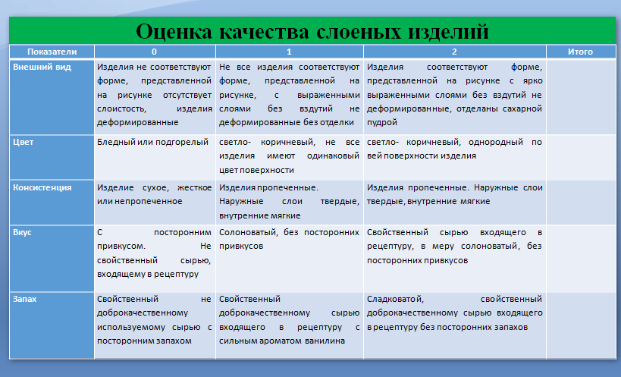  слайд 4 - способы декорирования изделий .
Рефлексивно-оценочный | 7 мин | Время декорирования закончилось, и мы приступаем к оцениванию готовых изделий. Прошу провести самооценку работ согласно критериям оценивания. Максимальное общее количество баллов – 10. Желаю успехов! Времени на это – 3 минуты.  Предлагаю вам выставить на дегустационный стол свои изделия. Поднимите, пожалуйста, руку те, кто набрал больше 7 баллов, т.е. получил за занятие «хорошо» и «отлично». Молодцы!  В завершении нашего занятия я прошу Вас закончить предложения:  В качестве кого вам понравилось больше всего участвовать: в роли кондитера или эксперта……………………  На этом занятии я научился………….  На этом уроке я узнал…………………  Вам удалось изготовить изделия с детской тематикой? …………  Я думаю, что те умения, которые вы приобрели на этом занятии, помогут вам в вашей повседневной жизни радовать родных и близких вкусной и ароматной выпечкой.  Может для кого- то это будет хобби или станет будущей профессией. Благодарю за занятие. | Слайд 6  Слайд 7

